Spring boot配置mybatis的xml资源热加载

首先整理出几个需要注意的文件：

1： MapperRefresh（刷新文件的工具类）；

2： SqlSessionFactoryBean（Spring配置中需要用这个重写的SqlSessionFactoryBean替换掉原来的）；

3： mybatis-refresh.properties（放在resource目录下）；

4：application.yml（resource目录下）；

5：com.hand.core.mybatis.MyBatisConfig。

前面三个文件，是原来旧的spring+springmvc+mybatis架构的工程使用mybatis热加载的时候的三个文件，没有任何变化，然后下面两个文件，说一下MyBatisConfig，，这个是我新写的一个文件，这个文件的作用相当于以前的在applicationContext.xml文件中配置sqlSessionFactoryBean，现在是手动配置这个bean的来源；最后是yml文件：

mybatis:

typeAliasesPackage: com.hand.\*\*.model

mapperLocations: classpath\*:com/hand/\*\*/sqlMap/\*Mapper.xml

configLocation: classpath:mybatis-config.xml

配置好这些文件之后，启动程序之后修改xml文件，日志就应该会出现这一句话：

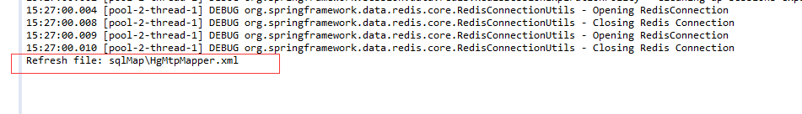

这时候热加载就应该是成功了。

SSM框架配置mybatis的xml资源热加载

大体同上，唯一区别是

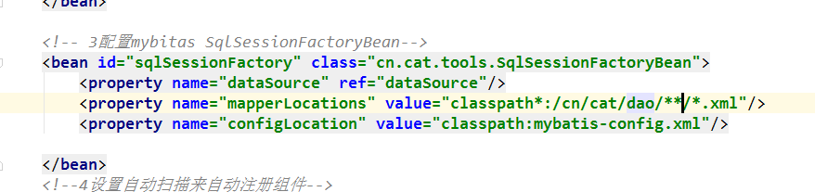

配置好这些文件之后，启动程序之后修改xml文件，日志就应该会出现这一句话：



这时候热加载就应该是成功了。